**Aufgaben-Sammlung**

MySql / ERD/ JOINS / CMD LINE

Last Changes: Walter Rothlin / April, 7th 2018

F:\_Daten\Hochschule Zurich\Meine_SlideSammlung_Golden_Source\Aufgabensammlung_DB-Join_CMD_Line_yyyy_mm_dd.docx

Index

Preconditions 3

Installed components 3

Helpful Links 3

Uebungen zu sakila DB 4

ERD sakila (Example DB) 4

Fragen zum ERD 5

Joins 5

Using Command Line Client 6

Using Eclipse TOAD extension 7

Add MySQL JDBC driver (Original in Anleitung_Application_Server_Setup_xx.docx) 7

Add MySQL connection 9

Create DB-Connection from TOAD Plugin 11

# Preconditions

## Installed components

* MySql with Workbench 6.3
* JDBC Driver mysql-connector-java-5.1.xxx-bin
* MySQL Eclipse Plugin – Toad extension

## Helpful Links

<https://zindilis.com/docs/mysql/sakila-example-queries.html>

<https://dev.mysql.com/doc/sakila/en/sakila-usage.html>

<https://dev.mysql.com/doc/refman/5.7/en/date-and-time-functions.html>

<https://dev.mysql.com/doc/refman/5.7/en/string-functions.html>

<https://dev.mysql.com/doc/refman/5.7/en/tables-table.html>

<https://www.w3schools.com/sql/sql_join.asp>

<https://dev.mysql.com/doc/sakila/en/sakila-usage.html>

# Uebungen zu sakila DB

## ERD sakila (Example DB)

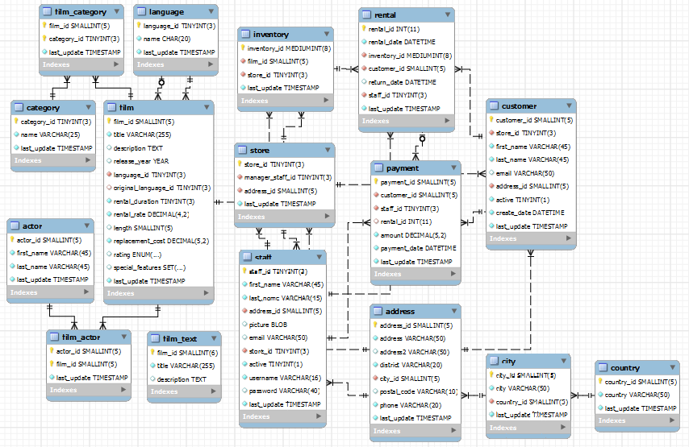

## Fragen zum ERD

* Listen Sie alle Attribut-Typen auf die Sie finden. Gibt es ihnen unbekannte?
* Machen Sie eine Liste der Symbole, Farben vor den Attribute Namen und deren Bedeutung.
* Suchen Sie folgende Beziehungen:
  + 1 : 1..n
  + 1 : 0..n
  + m : n
* Was bedeuten die zwei Relationen (Beziehungen) zwischen **language** und **film**?
* Wieso steht die Tabelle film_text in keiner Beziehung zu einer anderen Tabelle?
* Mit der Work-Bench können Sie aus einer DB ein ERD durch Reverse Engineering erzeugen. Machen Sie das mit **Database 🡪 Reverse Engineering…**

## Joins

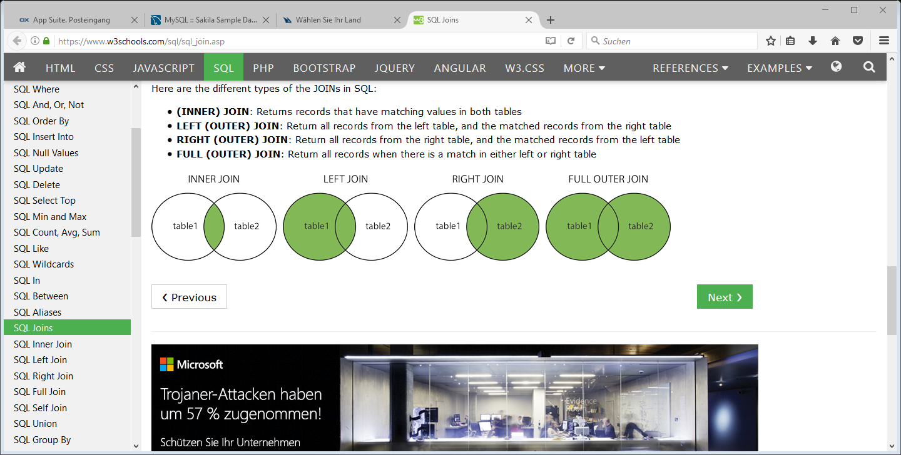

-- Inner join

-- ========

select

table1.field_1,

table2.field_3

from

table1

inner join table2 on table1.fk = table2.pk

-- left outr join

-- ==========

select

table1.field_1,

table2.field_3

from

table1

left join table2 on table1.fk = table2.pk

-- right outr join

-- ===========

select

table1.field_1,

table2.field_3

from

table1

rigth join table2 on table1.fk = table2.pk

# Using Command Line Client

Start -> MySql Command Line Client - Unicode

MySQL Root Password: admin

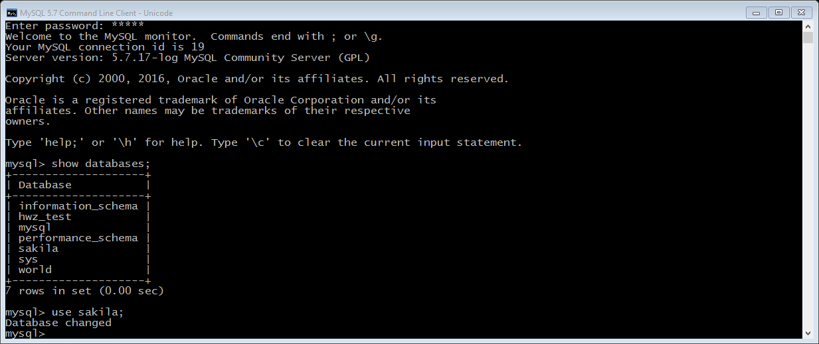

List all defined DBs: show databases;

Set a DB: use sakila;



# Using Eclipse TOAD extension

## Add MySQL JDBC driver (Original in Anleitung_Application_Server_Setup_xx.docx)

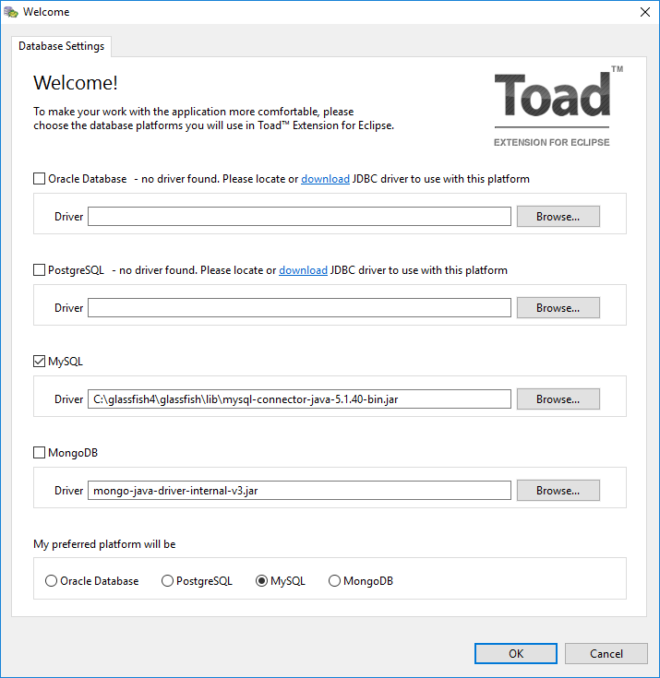

Oder falls das Window nach den restart nicht erscheint….

Eclipse -> Window -> Preferences

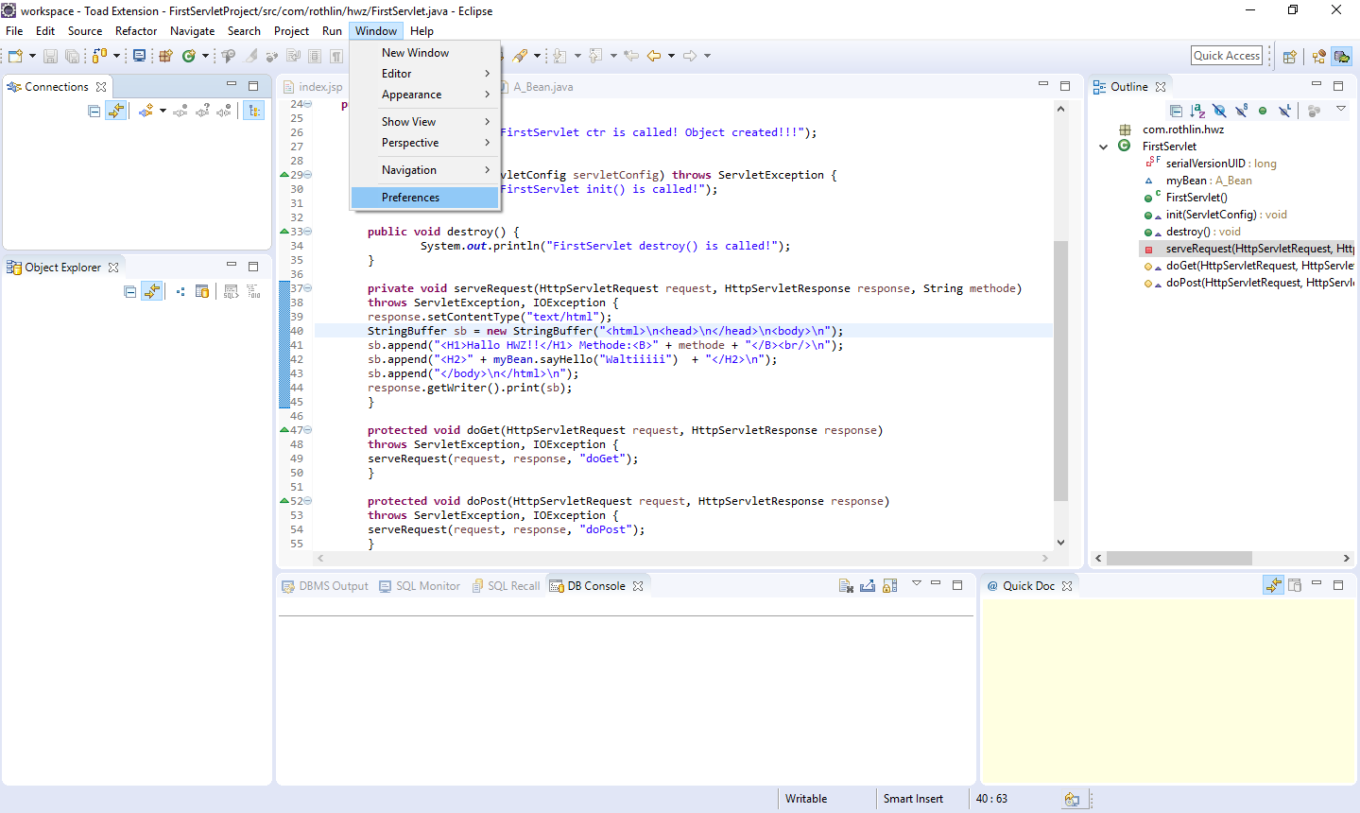

Toad Extension -> Database Settings -> MySQL -> Add

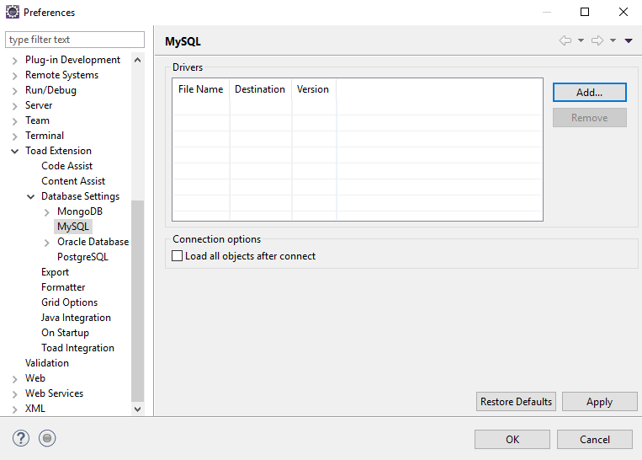

Add the MySQL JDBC driver, which is located at C:\glassfish4\glassfish\lib.

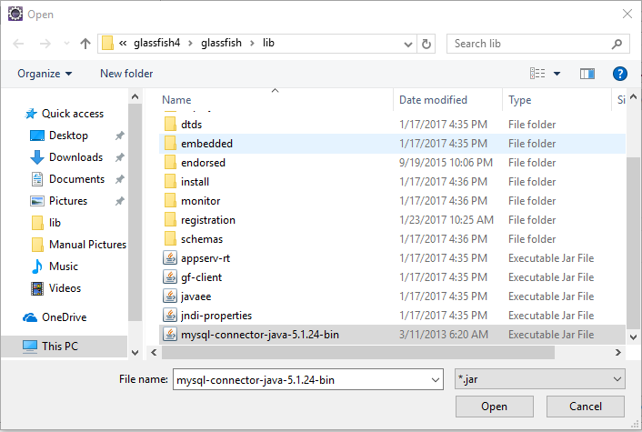

## Add MySQL connection

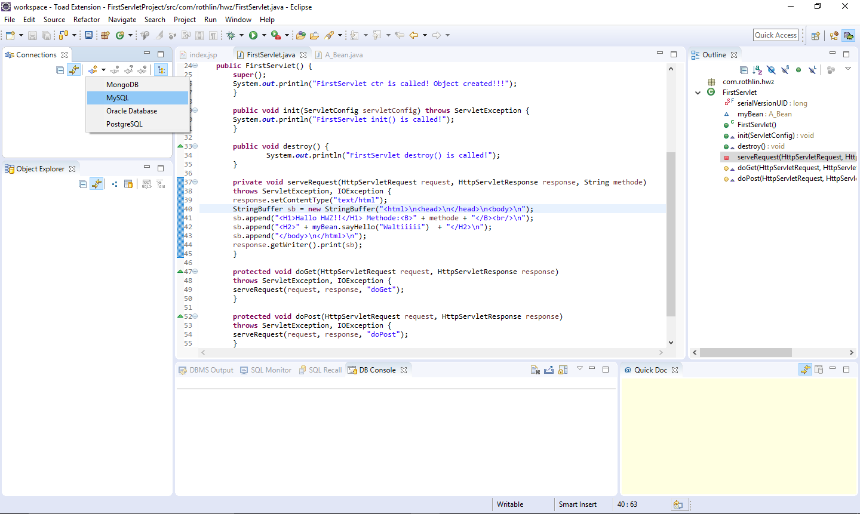

MySQL Root Password: admin

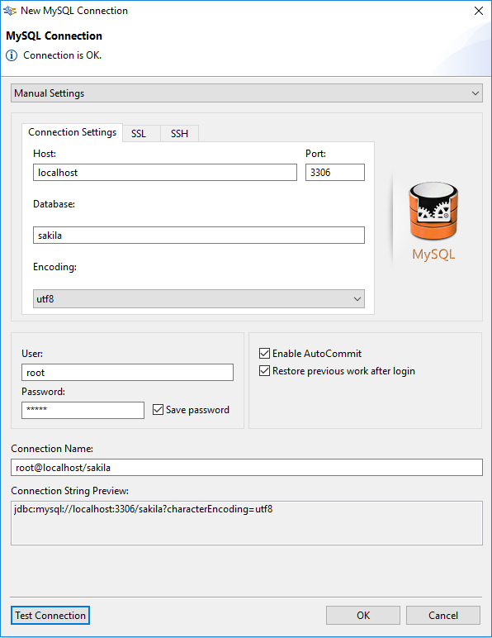

## Create DB-Connection from TOAD Plugin

Add new Database Development Interface

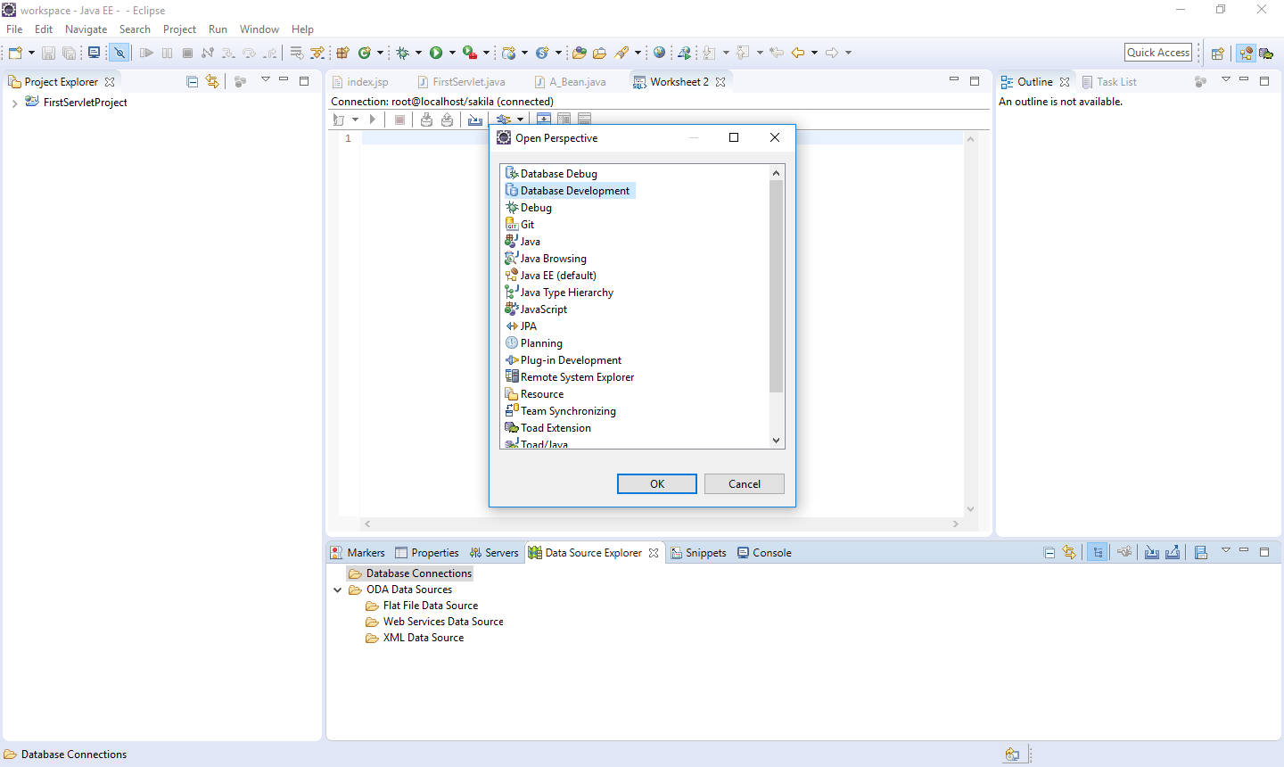

Right Mouse-Click on Database Connections 🡪 new….

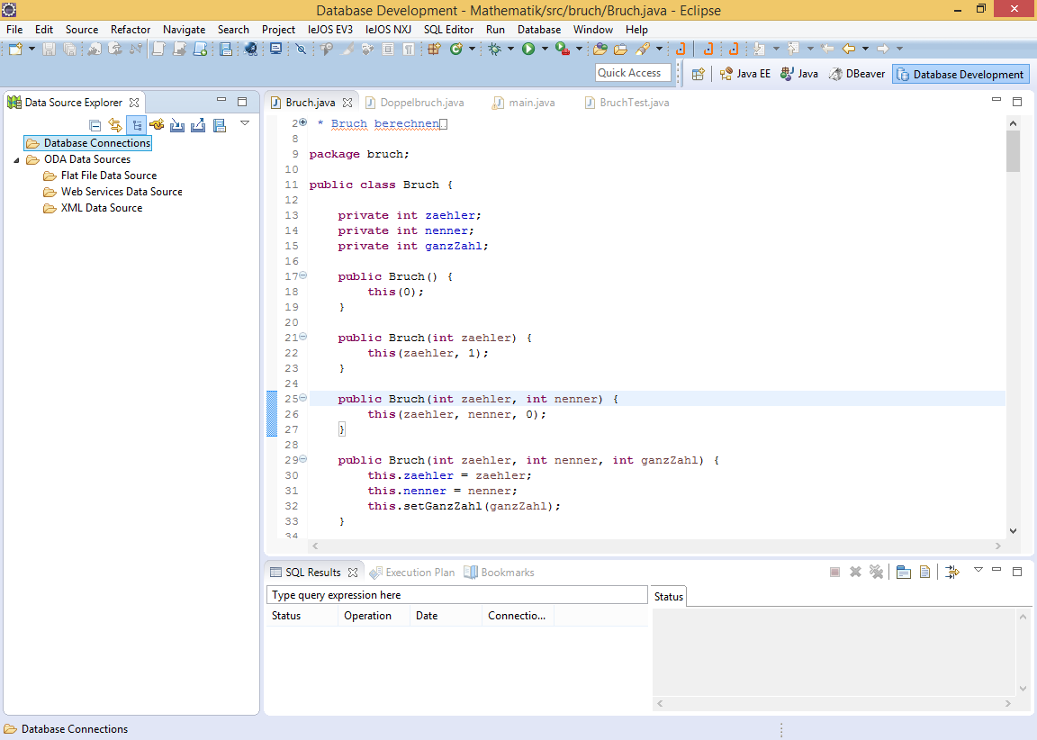

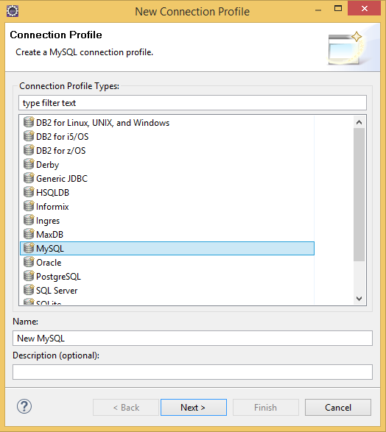 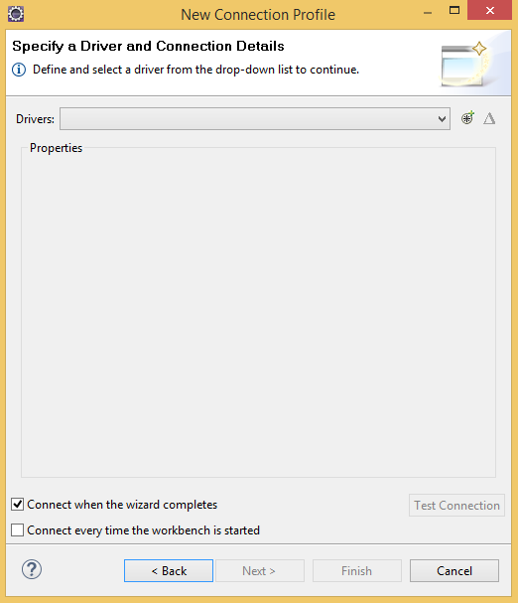

Select the MySQL JDBC Driver with the matching System Version (January 2015: 5.1) and select the «Jar List»-Tab. Remove the current Jar in the list and click on “Add JAR/Zip…”.

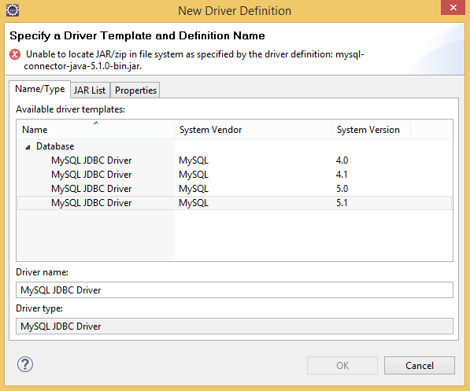

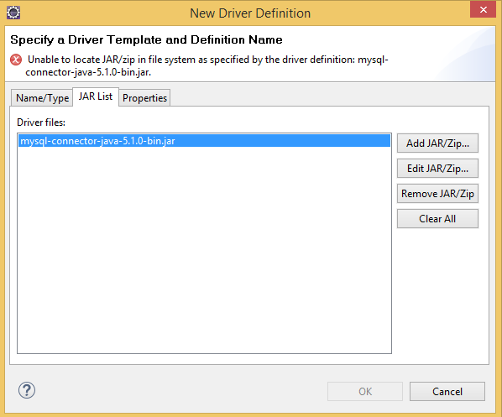

Select “Add JAR/Zip”. Then navigate to the installation directory of the glassfish-server and select the driver in the directory …/glassfish/lib/ select mysql-connector-java-5.1.0-bin and click on “Open”.

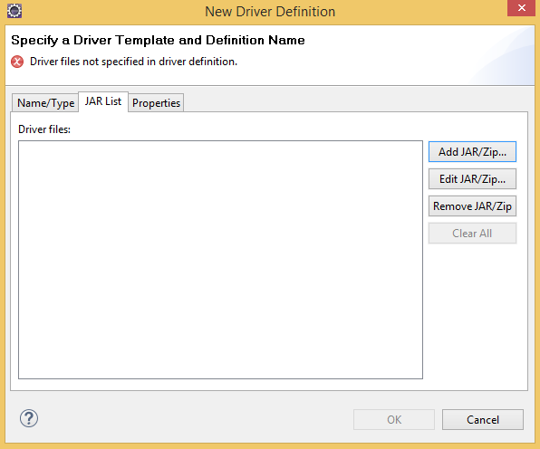

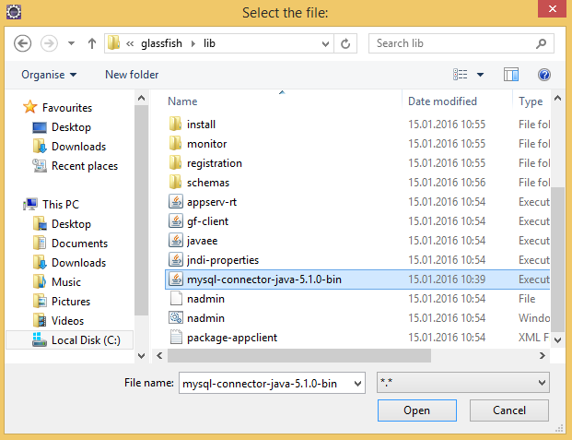

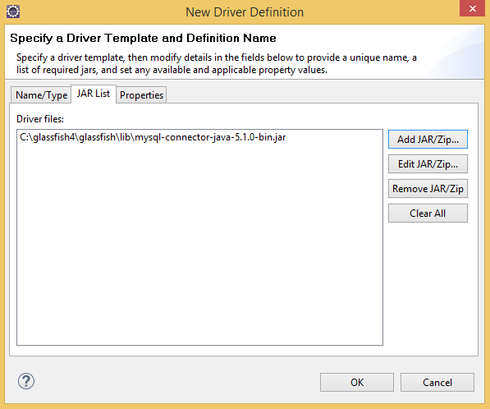

MySQL Root Password: admin

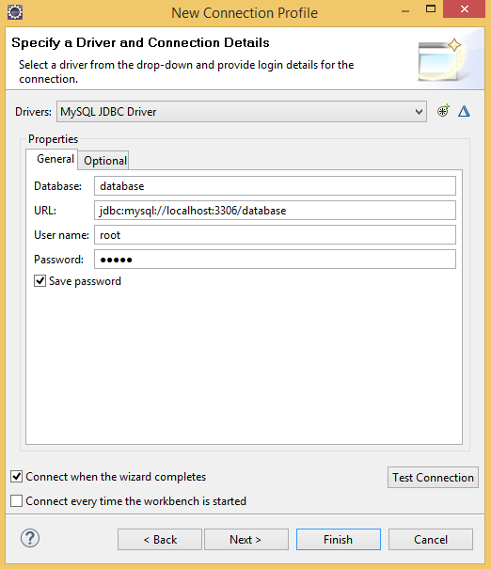

sakila

jdbc:mysql://localhost:3306/sakila

root

admin